Експеримент. Видети невидљиво! (20 поена)
Увод
Многе супстанце поседују особину оптичке анизотропије која се огледа у томе да њихов индекс рефракције зависи од смера и поларизације светлости која се у њима прострире. Она се јавља чак и у изотропним медиима као последица механичких напрезања, неједнаког загревања или примене спољашњих електричних поља. Смер кретања светлости у којем се не јавља двојнопреламање, зове се оптичка оса кристала.
Посматрајмо традиционалну оптичку схему експеримента за проучавање оптичке анизотропије (видите слику 1) која се користи у овом експерименталном проблему.

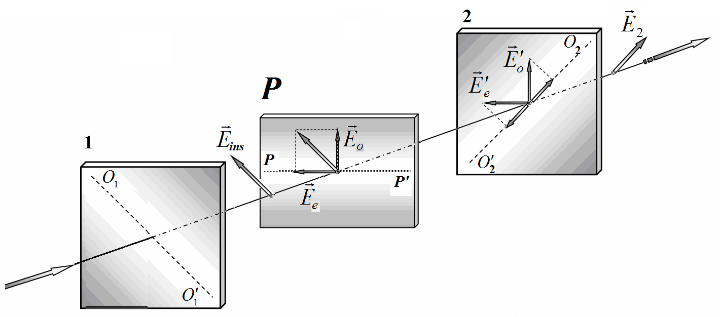
Слика 1. Оптичка схема експеримента за проучавање оптичке анизотропије.

Пустимо да зрак пада на поларизатор 1 чија пропусна раван сече његову сопствену раван дуж линије $O_{1}O_{1}^{'}$. Проласком кроз поларизатор 1 свелост постаје линеарно поларисана и вектор њеног електричног поља ${\vec{E}}_{ins}$ осцилује само у излазној равни поларизатора 1. Потом зрак светлости пада на анизотропну плочицу P оријентисано тако да њена оптичка оса $PP'$ лежи у равни која образује угао од $45°$ у односу на пропусну раван поларизатора 1. У плочици P настају два типа таласа: редован ${\vec{E}}_{o}$, поларисан нормално на оптичку осу плочице, и нередован ${\vec{E}}_{e}$, са поларизацијом дуж оптичке осе плочице. Индекс рефракције ова два таласа се разликују и њихова разлика се обележава са $∆n=n_{o}-n_{e}$. Ово резултује настајањем фазне разлике $∆φ=2πh∆n/λ$ ($h$ је дебљина плочице, λ – таласна дужина упадне светлости) међу два таласа која излазе из плочице. Због тога поларизација излазне светлости постаје елиптична. Потом зрак светлости пада на поларизатор 2, чија је раван пропуштања $O_{2}O_{2}^{'}$ нормална на раван пропуштања $O_{1}O_{1}^{'}$поларизатора 1.
Простим извођењем се показује да је интензитет светлости који се простире кроз плочицу P и поларизатор 2 одређен са
$I_{2}=kI_{0}\sin^{2}{\frac{∆φ}{2}}$, (1)
где $I_{0}$ представља интензитет светла који долази на плочицу, $k$ – коефицијент трансмисије плочице P и поларизатора 2 док $∆φ$ представља фазну разлику између редовног и нередовног зрака по изласку из плочице P.

У овом експерименту не процењујте грешке осим ако се то од вас тражи!
Опис експерименталне опреме је дат у Додатку A.
Део 1. Квалитативна посматрања! (3.5 поена)
Део 1.1. Поларизатори (0.8 поена)
1.1 | Нађите оријентацију (тј. одредите дијагоналу на којој се налазе) пропусних равни поларизатора 1 и поларизатора 2. Назначите ове равни у Листу за одговоре. (0.8 поена)

Део 1.2. Лењири (1.0 поена)
У овом делу експеримента користите ЛЕ диоду (LED) као светлосни извор
Поставите LED на постоље и повежите са извором напона. Поставите оба поларизатора са њиховим предњим странама (означене су бројевима 1 и 2) према извору светла. Будите сигурни да су поларизатори укрштени, тј. светлосни зрак не може да прође кроз њих (проверите). Затворите први поларизатор листом белог папира постављеним на његовој предњој страни (савијте крај листа и пребаците га преко држача поларизатора), као што је приказано на слици 1B у Додатку B
Држите пластични лењир између поларизатора. Лењир обрћите рукама.
1.2.1 | Пронађите могуђе правце оптичких оса које пролазе кроз центар пластичног лењира. Прикажите ове правце на слици на Листу за одговоре. (0.4 поена)
1.2.2 | Утврдите на којем се приближним растојањима дуж лењира 1, и дуж оба лењира стављена један преко другог, фазна разлика за плаву светлост мења за 2π. (0.6 поена)
Део 1.3. Трака (0.8 поена)
1.3.1 | Истим поступком пронађите могуђе правце оптичких оса пластичне траке. Прикажите ове правце квалитативно на слици на Листу за одговоре. (0.4 поена)
Користећи штипаљке причврстите дугу пластичну траку на екран тако да крајеви траке долазе до ивице рама екрана. Трака треба да буде закривљена (видите слику 3B). Ставите екран са траком између поларизатора. Померајући екран посматрајте промену боје траке. На скали у доњем делу екрана мерите х координату почетка држача екрана (на слици 3B означен стрелицом). Тиме је одређен положај екрана.
Од сада на даље координате мерите помоћу скале у дну екрана. То ће бити координате леве ивице држача као маркера, означен стрелицом на слици 3B.
1.3.1 | Мерите координате средине две тамне траке које се виде са леве, $x_{L}$, и десне, $x_{R}$, стране траке.(0.4 пооена)

Део 1.4. Ћелија са течним кристалом (LCC) (0.9 поена)
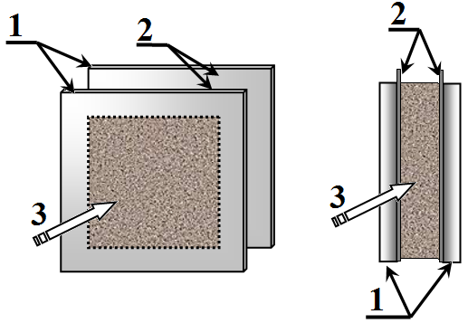
Течни кристал (LC) је стање материје које се налази на прелазу између кристалног чврстог стања и аморфне течности. Оријентација његових молекула може лако да се мења и контролише електричним пољем. Ћелија од течног кристала има особине оптичке анизотропије са два основна индекса преламања. Величина ефекта зависи од примењеног наизменичног (AC) напона. Ћелија од течног кристала (LCC) се састоји од две стаклене плоче 1 на чију је унутрашњу површину нанет провидан и проводан слој 2. Између плоча је танак слој раствора 3 (приближно 10 микрона) који се налази у стању течног кристала. Проводници су залемљени на плоче да би се могао повезати спољашњи АС извор. Када нема напона дуги молекули течног кристала се оријентишу паралелно плочама. Правац оринјентације молекула се поклапа са оптичком осом кристала.
Ставите ћелију са течним кристалом између полатизатора. Вежите је за њен извор напајања. Мењајте напон на ћелији и посматрајте промене боја светлости која кроз њу пролази.
1.4.1 | Одредите могуће правце оптичких оса LCC при нултом и максималном напону на њој. Прикажите ове правце на слици на Листу за одговоре. Z-оса је усмерена вертикално (0.6 поена)  Find the possible directions of the optical axis of the LCC at zero and maximum voltage applied across it. Show these directions in the figure on the Answer Sheet. Z-axis is directed vertically. (0.6 points)
1.4.2 | Измерите напон $U_{cr}$ на ћелији при коме долази до наглог, заокретања молекула течног кристала за $90°$. Проверите да ли вам је мултиметар на АС опсегу за наизменични напон. (0.3 поена).
Део 2. Мерње! (16.5 поена)
Одвојите LED диоду од извора у склоните је. Склоните папир са поларизатора.
У овом делу рада као извор светлости користите ласер. Проверите да ли сте га везали за извор напона!
Поставите ласер, поларизатор 1, екран са прорезом и фотодетектор (фотодиода) у држаче. Подесите положаје тако да ласерски сноп након проласка кроз поларизатор и прорез на екрану пада тачно на фотодиоду. Користећи шраф 5с за подешавање ширине снопа, подесите да на фотодетектор пада сноп ширине 5-6 mm.
Ласер емитује линеарно поларизовану светлост. Помоћу прстена 5а мењајте оријентацију ласера тако да скоро цео сноп пролази први поларизатор, и да је главна (дужа) оса елиптичног снопа вертикална. Након тога, фиксирајте оријантисане ласер и фотодетектор, шрафовима 5d и 15с. Поставите полатизатор 2. Проверите да ли су поларизатори укрштени. Слика 4Б приказује комплетну поставку експеримента са постављеним екраном.

Део 2.1. Проучавање фотодиоде (3.2 поена)
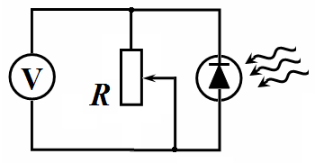
Fig. 2. Circuit for measuring the photodiode emf.
За мерење интензитета светлости користи се ЕМС фотодиоде која сложено зависи од самог интензитета. Због тога се за мерење интензитета светлости користи струјно коло приказано на слици 2. Једносмерни (DC) мултиметром измерени напон зависи од интензитета упадне светлости и отпорности отпорника. Главни циљ је наћи најбољу вредност отпорности такав де је напон пропорционалан интензитету светлости која долази на фотодиоду.

За мерење у овом делу склоните други поларизатор и екран са оптичке клупе. Филтери који пригушују интензитет снопа морају бити фиксирани штипаљкама са задње стране поларизатора, као на слици 5В.
Максимална вредност мереног напона мора бити најмање 300 mV.

For measuring the light intensity, of use is the photodiode EMF which is a rather complicated function of the incident light intensity itself. Therefore, for measuring the light intensity the circuit shown in Fig. 2 is used. The DC voltage measured by a multimeter depends on the incident light intensity and the resistance of a resistor. The main objective is to choose such an optimum value of the resistance that the voltage across the resistor is to be proportional to the intensity of the light incident on the photodiode.
For measurements in this part, remove the second polarizer and the screen from the optical bench.
The filters that attenuate the beam intensity should be necessarily fixed with the clamps on the back side of the polarizer as shown in Fig. 5B.
The maximum values of the measured voltages must be at least 300 mV.
Користећи мултиметар мерите отпорност отпорника и напон на њему. Наравно требате подесити правилан опсег на мултиметру. Додајте на одговарајуће место у струјном колу приложени прекидач, тако да можете мерити и нaпон и отпорност јeдним мултиметром, тј. без прекидања струје, само променом стања прекидача и опсега мултиметра.
2.1.1 | Нацртајте схему кола са повезаним прекидачем подешеним за мерење напона на отпорнику и његове отпорности. (0.2 поена)
2.1.2 | Мерите напон на отпорнику у функцији његове отпорности за две вредности интензитета упадне светлости: максимум (без филтера), и минимум (са $n=5$ филтера). Нацртајте одговарајуће графике на једној слици. Процените опсег отпорности у коме је разлика ових напона највећа. (1.0 поен)
2.1.3 | Мерите напон $U$ на отпорнику у функцији броја филтера $n=0,1,2,3,4,5$ смањујући интензитет упадне светлости на фотодиоду. Мерења морају бити извршена на три фиксне вредности отпорности, приближно$R=30 kΩ$, $R=20 kΩ$и $R=10 kΩ$. Нацртајте графике одговарајућим избором оса, тако да звисност од броја филтера буде линеаризована, тј. да са графика можете утврдити када напон на отпорности зависи линеарно од интензитета упадне светлости. Све графике цртајте на једној слици. Од три горе коришћене отпорности изаберите оптималну $R_{opt}$ са којом ћете вршити даља мерења интензитета светлости. (1.0 поен)
2.1.4 | Користећи добијене податке, израчунајте трансмитанцу филтера $γ=I_{tr}/I_{inc}$ и процените њену грешку. Овде је $I_{tr}$ интензитет пропуштене светлости а $I_{inc}$ интензитет упадне светлости. По потреби можете извршити додатна мерења. (1.0 поен)
Сва даљна мерења морају да се раде при оптималној вредности отпора коју сте изабрали.
Претпоставите да је интензитет светлости у релативним јединицама једнак напону на изабраном отпорнику у mV .

Део 2.2 Пролаз светлости кроз пластични лењир (5.4 поена)
Поставите пластични лењир између поларизатора. Лењир можете померати руком. Потом га причврстите штипаљкама за екран са прорезом (видите слику 2B). Доња ивица лењира мора да се поклопи са линијом нацртаном на екрану, док његова скала мора да буде окренута горе. Проверите да оба добијена лењира показују ефекат двоструког преламања. Проверите шта се дешава када поставите два лењира један преко другог тако да светлост пролази кроз оба.
У наредном делу користите оптичку шему приказану на слици 4В.
2.2.1 | Мерите интензитет пропуштене светлости (у mV) у функцији координате х упадног зрака на лењир у опсегу од 0 до 10 cm. Мерења извршите за оба лењира посебно и за спојене, један преко другог, лењире. У свим случајевима одредите максималан измерени напон. Прикажите одговарајуће графике на једној слици. (2.0 points)
2.2.2 | За сваки од лењира израчунајте фазно померање између редовног и нередовног зрака у опсегу х од 0 to 7 cm. Нацртајте одговарајуће графике $∆φ(x)$. Напишите формулу коју сте користили за рачунање. (1.2 поена)  Приметите да фазна разлика не може једнозначно да буде одређена помоћу формуле (1), додатне физичке претпоставке морају да се уведу да би се фазна разлика одредила коректно
2.2.3 | Претпостављајући да је $∆φ(x)$ линеарно за сваки лењир  $∆φ_{1}=a_{1}x+b_{1}$,  $∆φ_{2}=a_{2}x+b_{2}$,  израчунајте нумеричке вредности за горе поменуте коефицијенте за лењире 1 и 2. (1.0 point)
2.2.4 | Користећи ове податке из делова 2.2.1 – 2.2.3, израчунајте теоријске вредности интензитета светлости која пролази кроз оба лењира монтирана заједно. Запишите формулу коју сте користили за рачунање. Нацртајте теоријску зависност на графику из дела 2.2.1. (1.2 поена)

Део 2.3 Ћелија са течним кристалом (LCC) (4.5 points)
Простирање светлости кроз LCC
Поставите LCC између поларизатора као што је приказано на слици 6B.
Проучавана зависност је изразито немонотона на деловима са веома оштрим променама. Водите рачуна о овоме приликом мерења.
Да би сте мерили наизменични (AC) напон на ћелији а потом и једносмерни (DC) на фото детектору, повезујте каблове на одговарајући начин на мултиметар.

2.3.1 | Мерите интензитет пропуштене светлости у функцији од напона на ћелији (LCC). Нацртајте одговарајући график. (2.0 поена)
2.3.2 | Рачунајте фазну разлику између редовног и нередовног зрака $∆φ_{0}$ када није доведен напон на ћелију. (1.5 поена)
2.3.3 | У довољно широком опсегу напона на ћелији, фазна разлика између редовног и нередовног зрака зависи од напона по степеном закону  $∆φ=CU^{β}$.  Користећи добијене податке нацртајте график са кога можете одредити у ком осегу је применљива горња формула и одредите експонент $β$. Напишите опсег примењивости и израчунату вредност параметра $β$. (1.0 поен)

Део 2.4. Пропуштање светлости кроз савијену траку (3.4 поена)
Проверите да ли је трака причвршћена на начин описан у делу 1.3.
2.4.1 | Мерите интензитет светлости пропуштен кроз оптички систем, у зависности од координате х тачке проласка зрака кроз траку у опсегу $±20 mm$ од њеног центра. Нацртајте одговарајући график. (1.2 point)
2.4.2 | Рачунајте фазну разлику између редовног и нередовног зрака $∆φ_{0}$, када пролази нормално на траку. Познато је да се $∆φ_{0}$ налази у интервалу од $10π$ до $12π$. (1.2 поена)

Близу центра траке се њен облик може сматрати приближно кружним, полупречника R. Теоријска зависност фазног померања ∆φ од растојања z од центра траке, за z≪R , има облик:
$∆φ$=$∆φ_{0}\left(1+\frac{z^{2}}{2n^{2}R^{2}}\right)$,
где је $n=1.4$, индекс преламања материјала траке.

2.4.3 | Користећи добијене податке у претходним деловима, израчунахјте полупречник кривине траке близу центра, $R$. Индекс преламања материјала траке је $n=1.4$. (1.0 поена)
Додатак A. Експериментална опрема

Оптичка клупа 1 са држачима:  1a – држач извора светла са шрафом;  1b – држач фотодетектора са шрафом;  1c, 1d – носашжчи поларизатора;  1е – држач за екран и ћелију са течнимкристалом (LCC). | 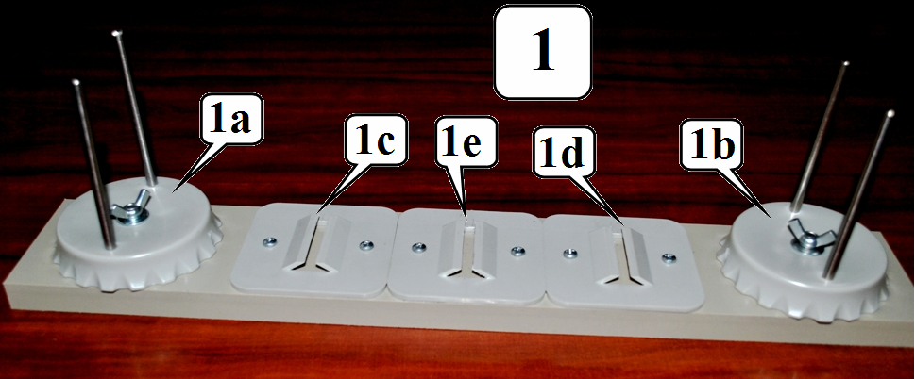
2a, 2b – Поларизатори на држачима. Бројеви 1 и 2 се налазе на предњој страни поларизатора.  Поларизатори морају да се поставе тако да су им предње стране окренуте ка извору светла!  Пропусне равни поларизатора заклапају угао од $45°$ са хоризонталом.  3 – екран са прорезом (3a) и скалом (3b) | 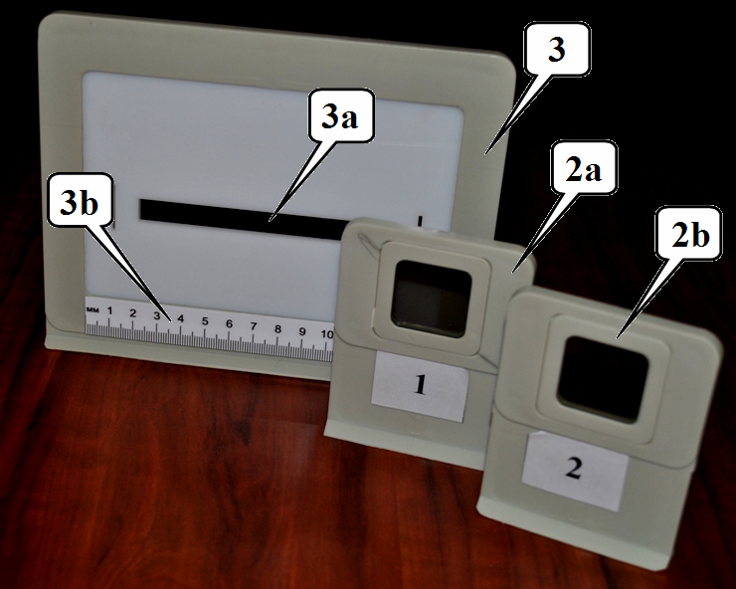
Извори светла:  4 – ЛЕ диода (LED):  4a – проводници за напајање;  4b – шраф за причвршћивање;  5 – ЛАСЕР:  5a – Прстен за окретање ласера са скалом;  5b – проводници напајања;  5c – навој за подешавање ширине снопа;  5d – завртањ за причвршћивање;  6 – извор напона за светлосне изворе:  6a – прекидач;  6b – проводници за напајање извора светлости.  Изворе светлости држите укључене само током мерења!  Не усмеравајте ласер ка очима, то је веома опасно! | 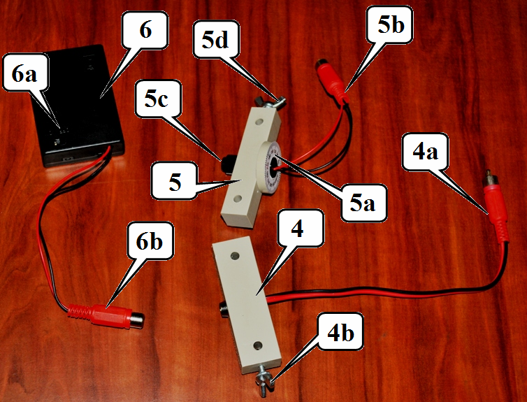
7 – Промењиви отпорник:  7a, 7b, 7c – терминали за повезивање електричног кола  7d – дугме потенциометра, за промену отпора.  8 – прекидач:  8a, 8b – терминали за повезивање електричног кола; | 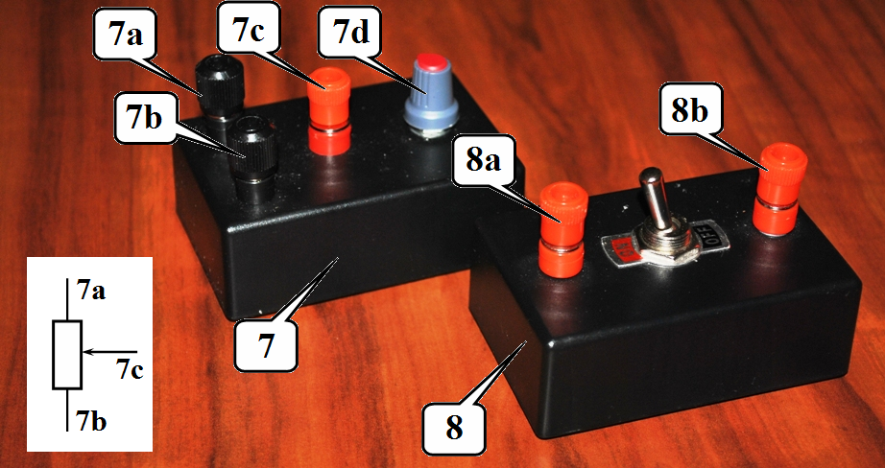
9a – ћелија са течним кристалом (LCC) 9a у држачу (9b), 9с – проводник за везивање са извором напона;  10 – извор напајања за LCC:  10a – конектор за LCC;  10b – проводници за мерење излазног напона;  10c – потенциометар за подешавање нивоа излазног напона;  10d – прекидач за укључивање.  Укључите извор само током мерења! | 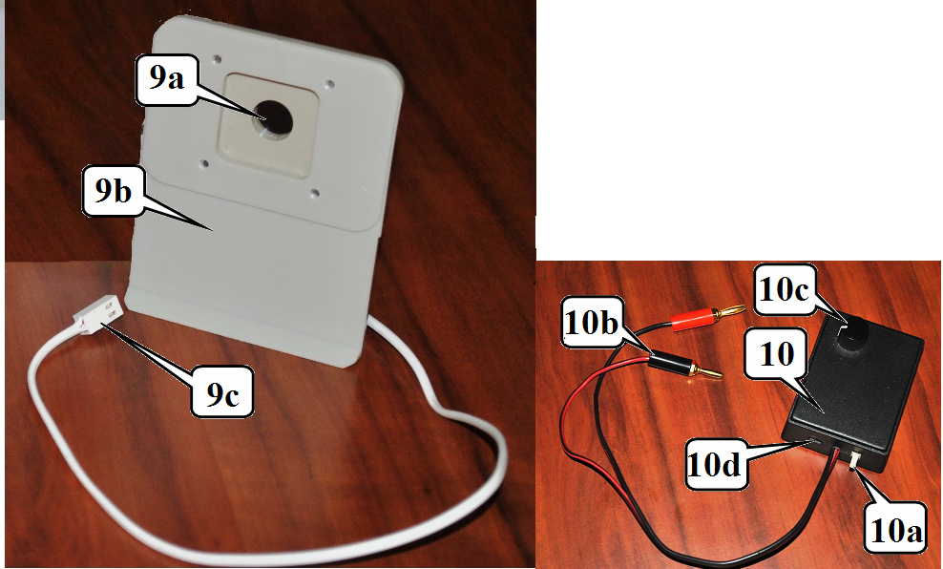
11 – мултиметар;  НЕ ПРИТИСКАЈТЕ HOLD ДУГМЕ! У случају да сте га притиснули притисните поново тако да мултиметар поново почне да приказује вредности  11a – подесите за мерење отпорности на опсегу од 200 kOhm;  11b – подесите за мерење једносмерног (DC) напона (опсег 2V);  11c – подесите за мерење наизменичног (AC) напона (опсег 20V);  11d, 11e – конектори за мерне проводнике;  11f –прекидач за укључивање on/off.  Ако је мутиметар у "sleep"моду притисните два пута дугме прекидача on/off!  Када мерите отпорност отпорник мора да буде одспојен од извора напона! | 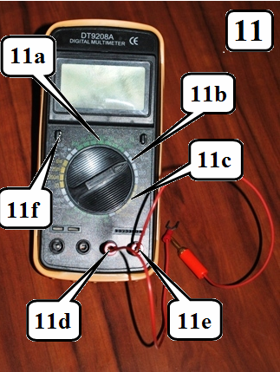
Оптички елементи за проучавање  12 – пластични лењири:  12a – Број 1 (са скалом од 0 до 14 cm) 12b – Број 2 (са скалом 20 до 34 cm)  13 – еластична трака;  14 – филтери;  Филтери и трака се налазе у својој коверти  Код пластичних лењира и траке оптичке осе леже у њиховој равни. | 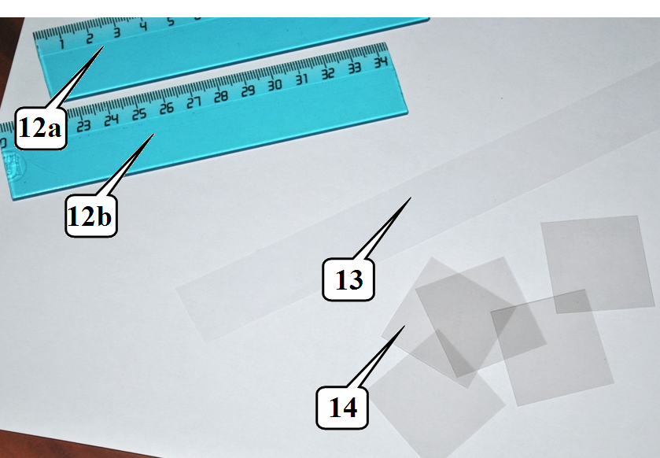
15 Фотодетектор (фото диода)  15a – Улазни прозор;  15b – Проводници за мерење излазног напона;  15c – Завртањ за причвршћивање. | 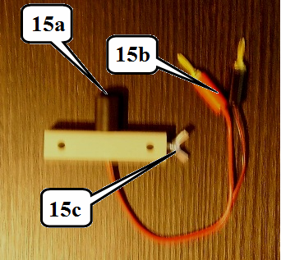
Жице за спајање, штипаљке, папирне марамице, папир.
Трудите се да не додирујете делове оптичких елемената короз које пролази светлост. Ако је потребно обришите их папирним марамицама!

Додатак B. Фотографије експерименталне апаратуре

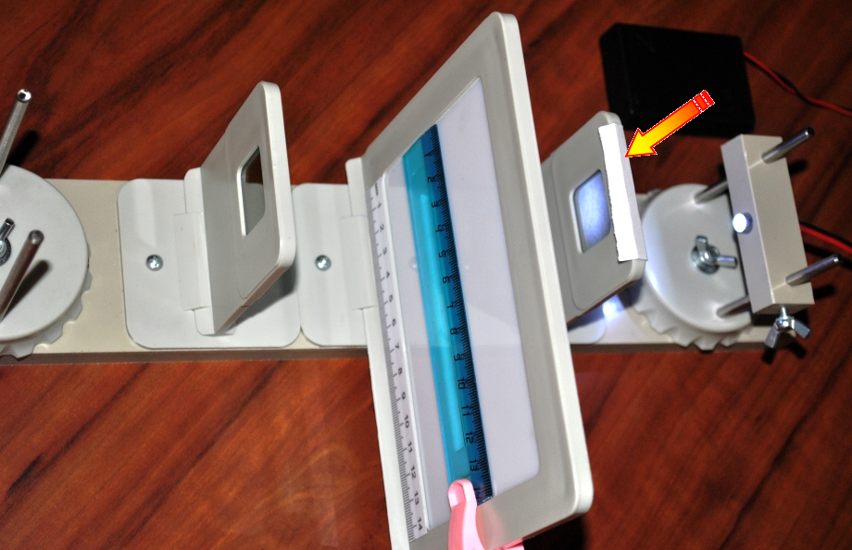 | 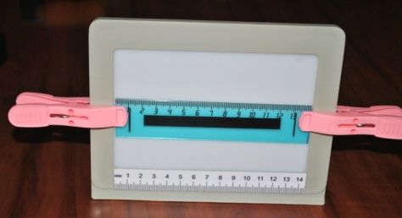
Слика 1B Експериментална поставка за посматрање двоструког преламања лењира | Слика 2B Лењир постављен на екран
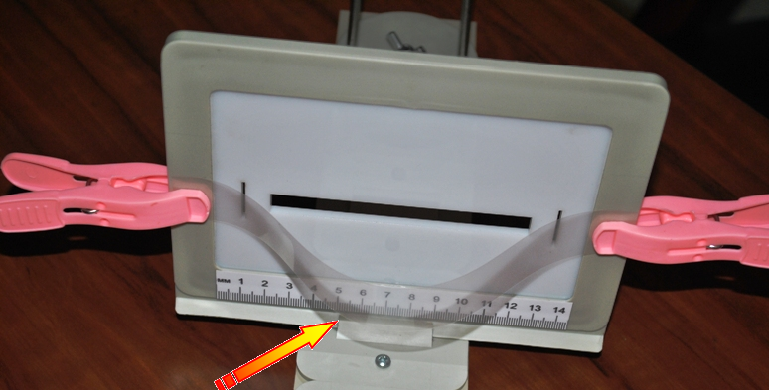 | 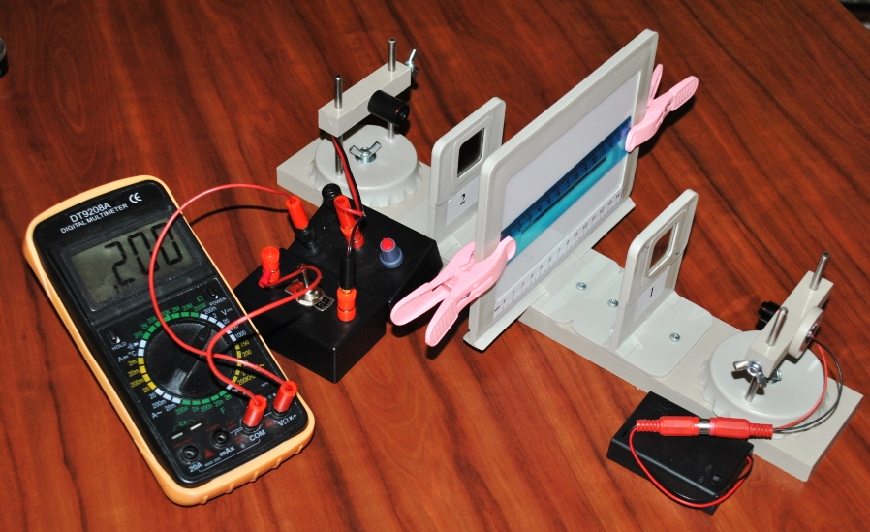
Слика 3B Прићвршћивање еластичне пластичне траке на екран. | Слика 4B Експериментална поставка за мерење трансмисије кроз пластични лењир.
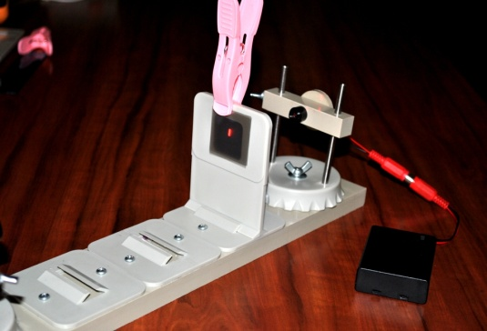 | 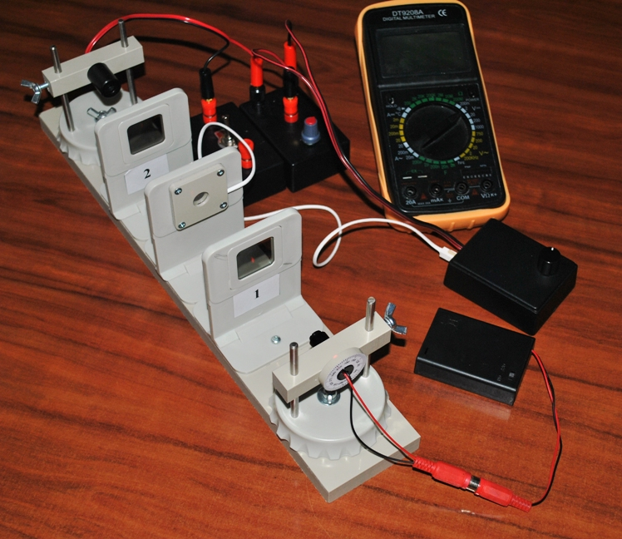
Слика 5B Филтери постављени на поларизатору | Слика 6B Поставка за мерење карактеристика ћелије са течним кристалом

